台灣省土木技師公會
高屏地區會員權益及相關法案座談會通知
日期：98年11月23日 發文：(98)省土技字第6306號

受文者：中華民國土木技師公會全國聯合會理事長 余 烈
台北市土木技師公會理事長 施義芳
台北縣土木技師公會理事長 洪啟德
省公會全體理、監事
高雄辦事處林清南處長、屏東辦事處洪觀英處長
高雄及屏東地區技師
主 旨：高屏地區「會員權益及相關法案座談會」，敬請踴躍參加。
說 明：
一、本會定於98年12月6日（星期日）下午14時～17時（13:30開始辦理報到）於高雄蓮潭國際會議中心402教室（高雄市左營區崇德路801號4樓）舉辦「會員權益及相關法案座談」，謹此奉告 貴先進踴躍參加。
二、座談內容：土木工程法、丙等逐案簽證、技師懲戒。
三、報名方式：即日起至座談會前五天截止，名額100名，依報名順序，額滿為止，請將報名表傳真至(06)235-6596辦理。
四、聯絡電話：(06)235-8212 蔡倖華小姐。

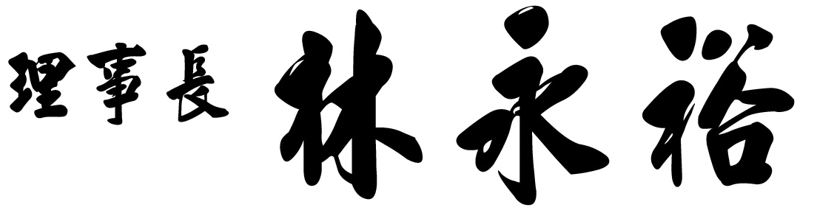

----------------------------------------------------------------------
高屏區會員權益及相關法案座談報名表（98.12.06）
會員證號 | 姓名 | 聯絡電話 | 便當
□葷
□素

